**GEVŞEME TEKNİKLERİ**

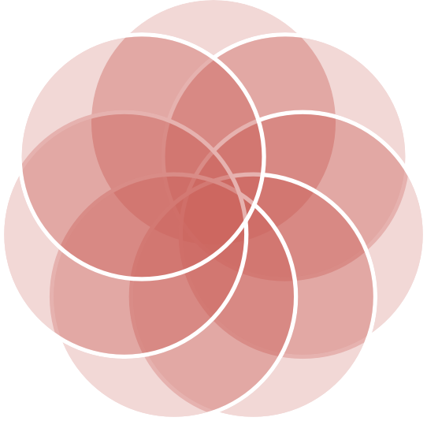

Hareket, Pozisyon

haptonomi

Ses Çıkar

Müzik

**Biyolojik Geri Bildirim (Biofeedback)**

* + - Biyolojik geri bildirim yönteminde temel ilke; vücutta meydana gelen ﬁzyolojik değişikliklerin düşünce ve duygularda değişikliklere yol açabilecek olmasıdır.
    - Yaşanılan ﬁzyolojik olaylar (kalp hızı, kan basıncı v.b) hakkında kadına bilgi verilmektedir.
    - Literatürde, doğumda ağrı kontrolünde biofeedback tekniğinin kullanıldığı kadınların intrapartum ve post partum dönemde algılanan ağrıyı düzeyinin daha düşük olduğu, ağrı yönetiminden memnuniyet oranlarının ve doğuma ait kontrol duygularının yüksek olduğu, doğumun 1. evresinin istatistiksel olarak anlamlı derecede kısa olduğu belirtilmektedir.

HAREKET VE POZİZYONU

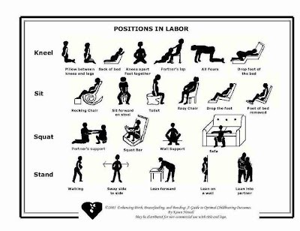

* Doğum ağrısını haﬁﬂetmek için en sık kullanılan hareket ve pozisyonlar; ayakta durma, yürüme, yavaş dans etme, oturma ve yarı oturma, partnerine, yatağa ya da doğum topuna doğru eğilme, çömelme, el-­‐diz ve diz-­‐göğüs pozisyonudur .

**DİKEY POZİSYONLARIN DOĞUM AÇISINDAN YARARLARI**

* Bebeğin baş ve gövdesinin ağırlığı, yer çekiminin etkisiyle serviks üzerinde baskı yapmakta ve serviksin daha hızlı açılmasını sağlamaktadır.
* Uterus, kasılmalar sırasında öne ve yukarı doğru yükselmektedir. Dikey pozisyonlar bunu kolaylaşUrıken, yatar pozisyonda uterusun bu hareketini gerçekleştirmesi, yerçekiminin direnci ile engellenmektedir.
* Sırtüstü pozisyondasupin hipotansiyon gelişme riski artmakta, dik pozisyonda bu engellenmektedir.
* Sırt üstü pozisyonlarda vena kava inferiora bası sonucu plesantal akım bozulduğu için fetüsün kalp aUmlarında bozulma olabilmektedir. Dik pozisyonlarda ise plasental dolaşım daha iyi olduğundan, oksijen fetüse daha rahat ulaşmaktadır.

**DİKEY POZİSYONLARIN DOĞUM AÇISINDAN YARARLARI**

* Dik pozisyonlarda sinirler üzerine olan baskı azaldığından uterus kasılmaları sırasında ağrı daha az hissedilmektedir.
* Kadının koksiksi, bebeğin başı doğum kanalında rotasyonlarını gerçekleştirirken, pelvisin hacmini arjrmak için geriye doğru esnemekte ve pelvis çıkımının genişlemesi sağlanmaktadır.
* Kadın dik pozisyonda olduğunda, pelvisteki eklemler serbestçe genişler, hareket eder ve bebeğin inen başına uyum sağlar. Yarı yatar ya da tam yatar pozisyonlarda bu mümkün olmamaktadır.
* Kadın dik pozisyonda olduğunda perinedeki dokular genişleyip, bebeğin çıkan başı çevresinde geriye doğru sıyrılmaktadır. Bu nedenle dik pozisyonlar epizyotomi ihtiyacını azaltmaktadır

**DİKEY POZİSYONLARIN DOĞUM AÇISINDAN YARARLARI**

* Dik pozisyonlarda sinirler üzerine olan baskı azaldığından uterus kasılmaları sırasında ağrı daha az hissedilmektedir.
* Kadının koksiksi, bebeğin başı doğum kanalında rotasyonlarını gerçekleştirirken, pelvisin hacmini arjrmak için geriye doğru esnemekte ve pelvis çıkımının genişlemesi sağlanmaktadır.
* Kadın dik pozisyonda olduğunda, pelvisteki eklemler serbestçe genişler, hareket eder ve bebeğin inen başına uyum sağlar. Yarı yatar ya da tam yatar pozisyonlarda bu mümkün olmamaktadır.
* Kadın dik pozisyonda olduğunda perinedeki dokular genişleyip, bebeğin çıkan başı çevresinde geriye doğru sıyrılmaktadır. Bu nedenle dik pozisyonlar epizyotomi ihtiyacını azaltmaktadır
  + Çevre hareket özgürlüğünde önemlidir. Bu nedenle anne adayının bulunduğu oda uygun hale getirilmeli ve kadın pozisyon değişimine cesaretlendirilmelidir .

•



Elektronik fetal izlemin, intravenöz infüzyonlar ve farklı analjezi metotlarının kullanımı, kadının mobilizasyonunu ve doğum boyunca pozisyon değişikliğini etkileyebilir. Bu nedenle gereksiz müdahalelerden kaçınılmalıdır.

**Hareket ve Pozisyon**

**Pozisyon**